1979年
- 1979年1月1日，全国人大会常委会发表《告台湾同胞书》
北京：东经116°20’，北纬39°56’
１月１日，全国人大会常委会发表《告台湾同胞书》，指出：实现中国的统一，是人心所向，大势所趋。我国领导人已经表示决心，一定要考虑现实情况，完成祖国统一大业。我们建议双方首先结束军事对峙状态；尽快实现通航通邮；发展贸易，进行经济交流。当天下午，全国政协就此举行座谈会。邓小平在会上发表《解决台湾问题，完成祖国统一大业提上具体日程》的讲话。
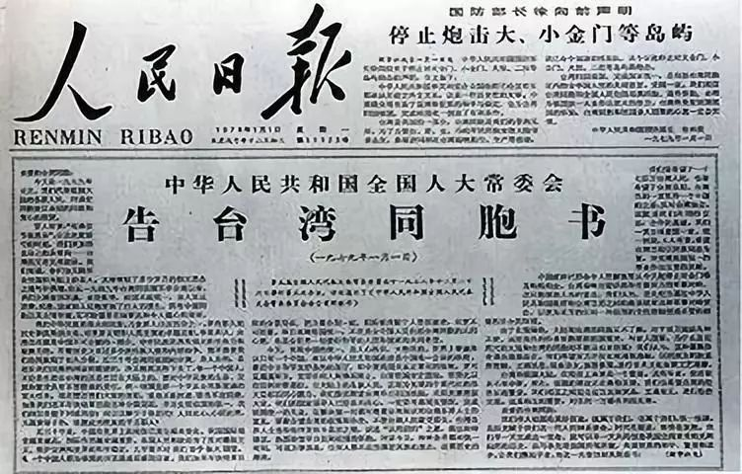
- 1979年2月17日-3月16日，对越自卫反击战
地点：广西，云南边境地区，取中间点经纬度
东经105°，北纬22°
1979年2月17日，中国人民解放军在广西、云南边境地区对越南发起自卫反击战。中国军队先后攻克越南谅山、高平、老街3个省会和17个县市，重创越军4个正规师零10个团，毙敌37300余人，俘敌2200余人，缴获大批武器装备和作战物资，摧毁了越南北部地区针对中国的军事设施。在完成预期目的之后，中国边防部队于3月16日全部撤回中国境内。1979年对越自卫还击战，中国达到了预期的作战目的，打乱了苏联一越南的战略部署，摧毁了越南北部的工矿业，对于保护中国国家主权和领土完整以及东南亚地区乃至世界的和平与稳定都有重要的意义。
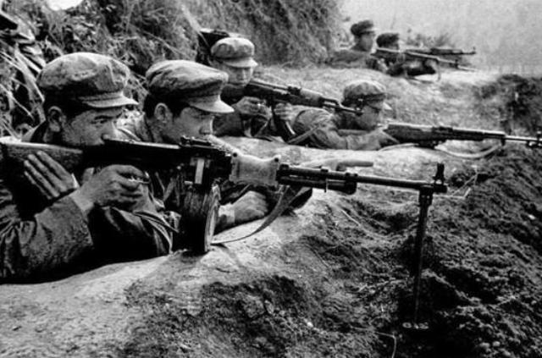
- 1979年3月30日，邓小平在理论工作务虚会上发表《坚持四项基本原则》的讲话
北京：东经116°20’，北纬39°56’
邓小平在理论工作务虚会上发表《坚持四项基本原则》的讲话，指出：过去搞民主革命，要适合中国情况，走毛泽东同志开辟的农村包围城市的道路。现在搞建设，也要适合中国情况，走出一条中国式的现代化道路。我们要实现四个现代化就必须在思想政治上坚持四项基本原则。这是实现四个现代化的根本前提。这四项基本原则是：必须坚持社会主义道路；必须坚持无产阶级专政；必须坚持党的领导；必须坚持马列主义、毛泽东思想。我们必须一方面继续肃清“四人帮”散布的极左思潮的流毒，另一方面用巨大的努力同从右面来怀疑或反对四项基本原则的思潮作坚决的斗争。理论工作务虚会后一阶段的会议由中共中央主持召开，从３月下旬开始，到４月３日结束。
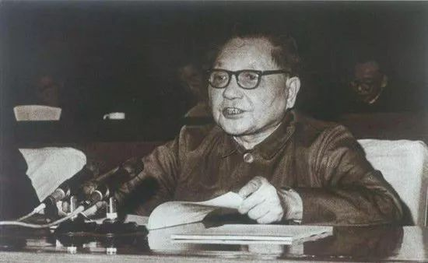
1980年
- 举行中共十一届五中全会，通过《关于为刘少奇同志平反的决议》
北京：东经116°20’，北纬39°56’
2月23日到2月29日，中共十一届五中全会在北京举行。会议的主要议题是加强和改善党的领导。全会讨论和通过了《关于党内政治生活的若干准则》；讨论了《中国共产党章程》修改草案；通过了《关于召开党的第十二次全国代表大会的决议》。全会增选胡耀邦、赵紫阳为中央政治局常委；决定重新设立中央书记处，选举胡耀邦为中央书记处总书记。邓小平作了题为《坚持党的路线，改进工作方法》的讲话，着重强调了关于坚持党的政治路线、思想路线和组织路线问题。全会批准了汪东兴、纪登奎、吴德、陈锡联的辞职请求，免除或提请免除他们所担负的党和国家的领导职务。全会决定向全国人民代表大会建议修改宪法第四十五条，取消公民“有运用大鸣、大放、大辩论、大字报的权利”的规定。全会还通过了《关于为刘少奇同志平反的决议》，恢复刘少奇作为伟大的马克思主义者和无产阶级革命家、党和国家主要领导人之一的名誉。
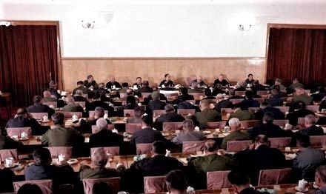
- 8月18日到23日，中共中央政治局在北京召开扩大会议
北京：东经116°20’，北纬39°56’
8月18日到8月23日，中共中央政治局在北京召开扩大会议。１８日，邓小平在会上作了《党和国家领导制度的改革》的讲话。讲话分五部分：一、国务院领导成员的变动，将是五届人大三次会议的主要议题之一。关于国务院负责人人选的调整，中央做这样的考虑，一是权力不宜过分集中；二是兼职、副职不宜过多；三是着手解决党政不分、以党代政的问题；四是从长远着想，解决好交接班的问题。让比较年轻的同志走上第一线，老同志当好他们的参谋，支持他们的工作，这是保持党和政府正确领导的连续性、稳定性的重大战略措施。二、改革党和国家领导制度及其他制度，是为了充分发挥社会主义制度的优越性，加速现代化建设事业的发展。三、党和国家现行的一些具体制度中，还存在不少的弊端，只有对这些弊端进行有计划、有步骤而又坚决彻底的改革，人民才会信任我们的领导，才会信任党和社会主义。四、这些弊端多少都带有封建主义色彩。现在应该明确提出继续肃清思想政治方面的封建主义残余影响的任务，并在制度上做一系列切实的改革。同时，决不能丝毫放松和忽视对资产阶级思想和小资产阶级思想的批判，对极端个人主义和无政府主义的批判。五、中央经多次酝酿，现在正考虑逐步进行如下重大改革：不允许权力过分集中；设立中央顾问委员会；真正建立从国务院到地方各级政府从上到下的强有力的工作系统；有准备有步骤地改变党委领导下的厂长负责制、经理负责制；各企业事业单位普遍成立职工代表大会或职工代表会议；各级党委要真正实行集体领导和个人分工负责相结合的制度。８月３１日，政治局讨论通过了邓小平的讲话，这个讲话实际上成为我国政治体制改革的纲领。
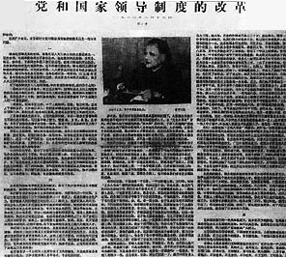
- 深圳，珠海，厦门经济特区正式批准建立
深圳：东经114°6’，北纬22°38’
珠海：东经113°3’，北纬21°48’
厦门：东经118°4’，北纬24°26’
深圳：广东省深圳经济特区于1980年8月正式成立，是中国最早实行对外开放的四个经济特区之一。深圳位于广东省的东南部沿海，东起大鹏湾边的梅沙，西至深圳湾畔的蛇口工业区，包括今罗湖、福田、南山、盐田四个区，总面积327.5平方公里。
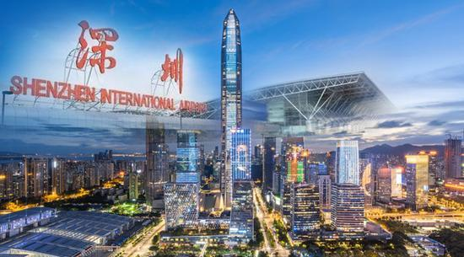
珠海：珠海经济特区是中国最早实行对外开放政策的四个经济特区之一，位于广东省珠江口的西南部，东与香港隔海相望，南与澳门相连。珠海于1953年建县，1979年建市，1980年8月设立经济特区，享有全国人大赋予的地方立法权。
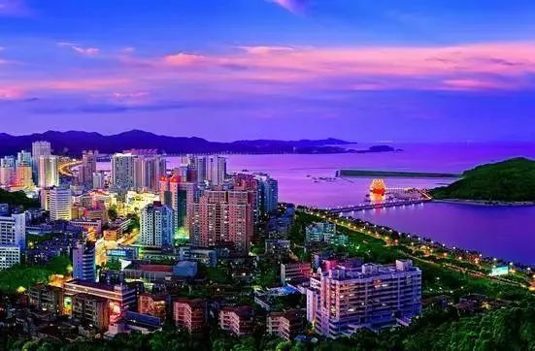
厦门：厦门经济特区于1980年10月批准设立，面积2.5平方公里。1984年2月，邓小平同志视察厦门后，厦门特区范围扩大到全岛，面积131平方公里，并逐步实行了自由港某些政策。随后，国务院相继批准设立海沧、杏林、集美半岛三个台商投资区，实行经济特区现行政策。1992年又批准设立象屿保税区。其间，国务院还批准厦门市为计划单列市，赋予相当于省一级经济管理权。1994年3月，全国人大授予厦门特区地方立法权。厦门经济特区是我国的六个经济特区之一，是经中华人民共和国国务院批准实行计划单列，享有省级经济管理权限的城市之一。
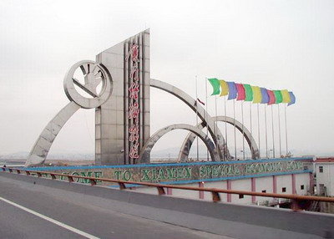

1981年
- 汕头经济特区批准成立
汕头：东经116°47’，北纬23°20’
汕头位于广东省东部沿海潮汕平原上，是中国七大经济特区中，最早成立经济特区的4个城市之一，全国著名侨乡，华南重要港口城市，也是潮汕地区政治、经济的中心，为粤东和闽西南出海的门户。1981年，经国务院批准，在市区龙湖片区试办经济特区。
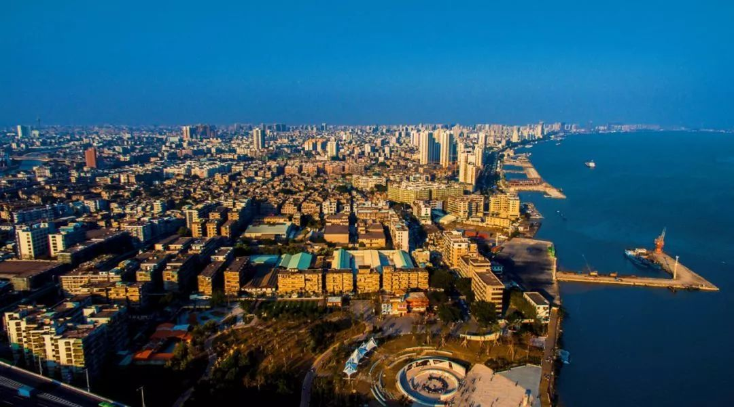
- 1981年9月30日，全国人大常委会委员长叶剑英向新华社记者发表谈话，就关于台湾回归祖国，实现和平统一问题提出九条方针政策
北京：东经116°20’，北纬39°56’
9月30日，全国人大常委会委员长叶剑英向新华社记者发表谈话，就关于台湾回归祖国，实现和平统一问题提出九条方针政策：（一）为了尽早结束中华民族陷于分裂的不幸局面，建议举行国共两党对等谈判，实行第三次合作，共同完成祖国统一大业。双方可先派人接触，充分交换意见。（二）建议双方共同为通邮、通商、通航、探亲、旅游以及开展学术、文化、体育交流提供方便，达成有关协议。（三）国家实现统一后，台湾可作为特别行政区，享有高度的自治权，并可保留军队。中央政府不干预台湾地方事务。（四）台湾现行社会、经济制度不变，生活方式不变，同外国的经济、文化关系不变。私人财产、房屋、土地、企业所有权、合法继承权和外国投资不受侵犯。（五）台湾当局和各界代表人士，可担任全国性政治机构的领导职务，参与国家管理。（六）台湾地方财政遇有困难时，可由中央政府酌情补助。（七）台湾各族人民、各界人士愿回祖国大陆定居者，保证妥善安排，不受歧视，来去自由。（八）欢迎台湾工商界人士回祖国大陆投资，兴办各种经济事业，保证其合法权益和利润。（九）统一祖国，人人有责。热诚欢迎台湾各族人民、各界人士、民众团体通过各种渠道、采取各种方式提供建议、共商国是。
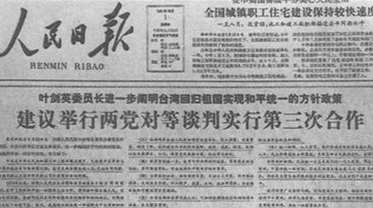
1982年
- 9月1日-9月11日，中国共产党第十二次全国代表大会在北京举行
北京：东经116°20’，北纬39°56’
9月1日-9月11日，中国共产党第十二次全国代表大会在北京举行。邓小平致开幕词，第一次提出了“建设有中国特色的社会主义”这一崭新的命题，他指出：“我们的现代化建设，必须从中国的实际出发，无论是革命还是建设，都要注意学习和借鉴外国经验。但是，照抄照搬别国经验、别国模式，从来不能得到成功。这方面我们有过不少教训。把马克思主义的普遍真理同我国的具体实际结合起来，走自己的道路，建设有中国特色的社会主义，这就是我们总结长期历史经验得出的基本结论。”胡耀邦代表十一届中央委员会作题为《全面开创社会主义现代化建设的新局面》的报告。报告宣布，我们已经在指导思想上完成了拨乱反正的艰巨任务，在各条战线的实际工作中取得了拨乱反正的重大胜利，实现了历史性的伟大转变。中国共产党在新的历史时期的总任务是：团结全国各族人民，自力更生，艰苦奋斗，逐步实现工业、农业、国防和科学技术现代化，把我国建设成为高度文明、高度民主的社会主义国家。到本世纪末，我国经济建设的总的奋斗目标是：在不断提高经济效益的前提下，力争使全国工农业的年总产值翻两番，即由１９８０年的7100亿元增加到2000年的28000亿元左右，使人民的物质文化生活达到小康水平。大会通过了新的《中国共产党章程》，选出了新的中央委员会，中央顾问委员会和中央纪律检查委员会。
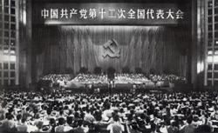
1983年
- 中国民主建国会第四次全国代表大会，中国民主同盟第五次全国代表大会等相继召开
北京：东经116°20’，北纬39°56’
11月3日至12月30日，中国民主建国会第四次全国代表大会、中华全国工商业联合会第五次会员代表大会、中国民主促进会第五次全国代表大会、台湾民主自治同盟第三次全盟代表大会、中国农工民主党第九次全国代表大会、中国致公党第八次全国代表大会、九三学社第四次全国代表大会、中国民主同盟第五次全国代表大会、中国国民党革命委员会第六次全国代表大会先后在北京召开。中共中央领导人分别出席这些大会并代表中共中央致贺词。贺词肯定了在社会主义现代化建设的新时期，各民主党派在积极参加国家政治生活、经济文化建设和统一战线中重大问题的协商讨论，努力发展文化教育活动，开展科技咨询服务，支援少数民族地区建设方面，所取得的新成绩、创造的新经验。贺词表示，将继续关怀和执行“长期共存，互相监督”、“肝胆相照，荣辱与共”的方针，尊重各民主党派在宪法范围内的政治自由、组织独立和平等地位，支持各民主党派独立自主开展各种工作和活动。各民主党派和工商联代表大会讨论通过了各自的工作报告，修改了各自的章程，各自选举了新的中央领导机构和领导人，讨论了各自的工作任务。
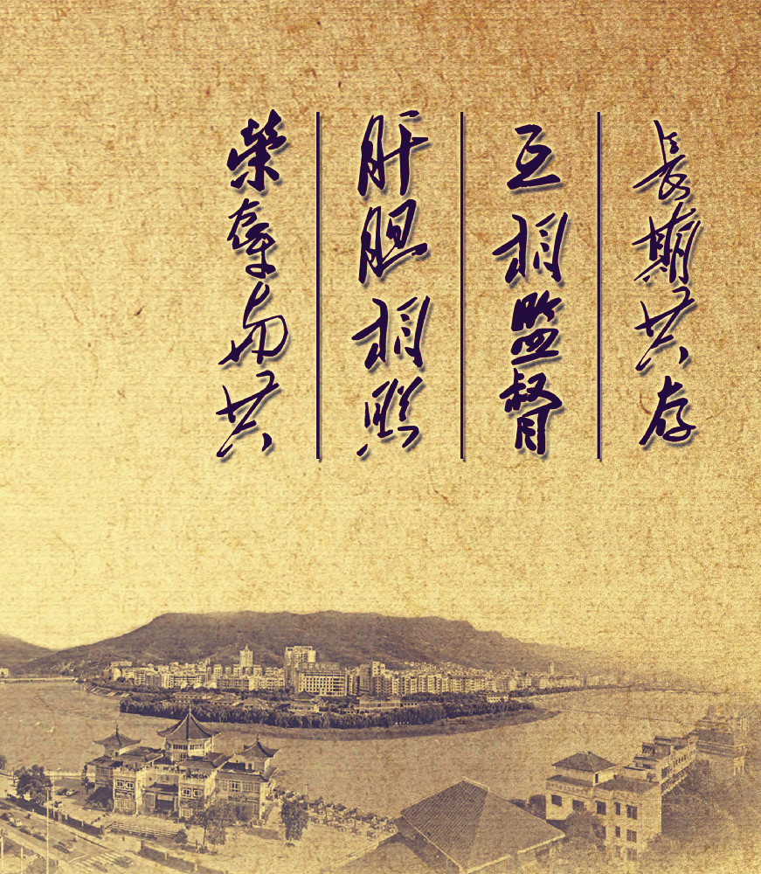
- 3月13日，中共中央在北京举行万人大会，隆重纪念马克思逝世一百周年
北京：东经116°20’，北纬39°56’
中共中央在北京举行万人大会，隆重纪念马克思逝世一百周年。胡耀邦在会上作了题为《马克思主义伟大真理的光芒照耀我们前进》的讲话。他指出：中国革命的胜利是十月革命后马克思主义发展历史上最重大的事件。马克思主义发展历史的一条根本经验，就是各国党要根据自己的实际，决定自己的路线和政策。讲话强调了如何正确对待知识和知识分子的问题，指出这是当前把马克思主义普遍真理同中国社会主义现代化建设的具体实践很好地结合起来的一个重大而迫切的问题。
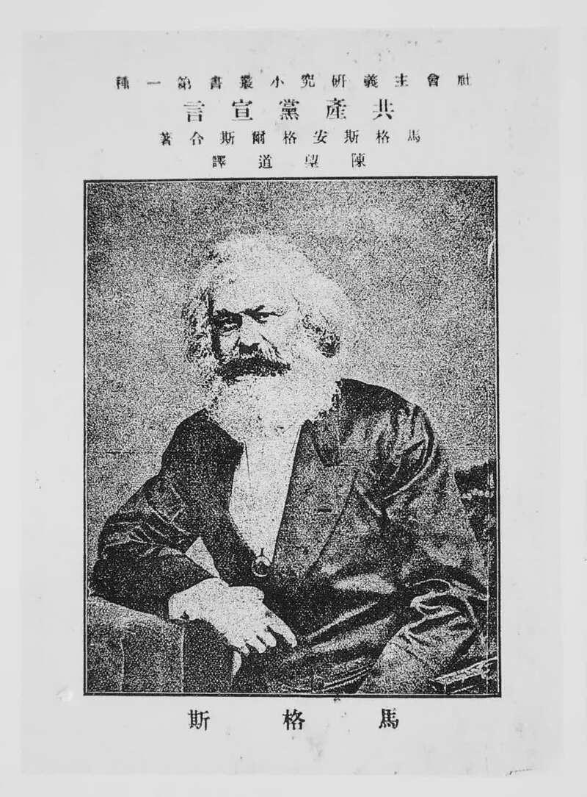
1984年
- ３月２６日－４月６日，中共中央书记处和国务院在北京召开沿海部分城市座谈会
北京：东经116°20’，北纬39°56’
３月２６日－４月６日，中共中央书记处和国务院在北京召开沿海部分城市座谈会。根据邓小平的建议，会议确定：进一步开放由北至南14个沿海城市：大连、秦皇岛、天津、烟台、青岛、连云港、南通、上海、宁波、温州、福州、广州、湛江、北海，作为我国实行对外开放的一个新的重要步骤。５月４日，中共中央、国务院转发《沿海部分城市座谈会纪要》，并发出通知，指出：沿海开放城市的建设，主要靠政策，一是给前来投资和提供先进技术的外商以优惠待遇；二是扩大这些城市的自主权，让他们有充分的活力去开展对外经济活动。
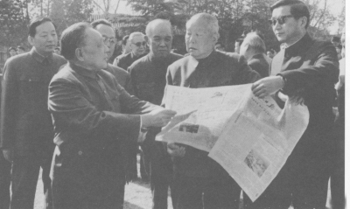
- 4月16日-25日，国家体改委在常州市召开城市经济体制改革座谈会
常州：东经119°40’，北纬31°36’
4月16日-25日，国家体改委在常州市召开城市经济体制改革座谈会。会议认为，沙市、常州、重庆等市的实践表明，搞好城市综合改革试点，对于推动整个经济体制改革具有重要意义。根据改革形势的需要，会议提出：加快城市经济体制改革试点的步伐；简政放权，搞活企业；开放市场，搞活流通；探索城市新的计划管理体制，完善市领导县的新体制，增加一批改革试点城市等项措施和建议。
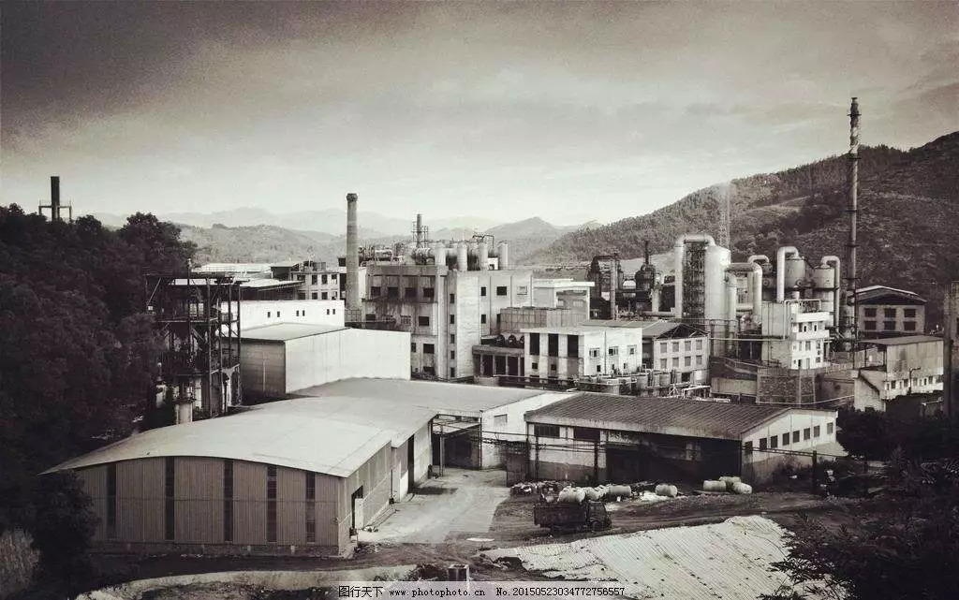
- 中英两国政府关于香港问题的联合声明
北京：东经116°20’，北纬39°56’
9月26日，中英两国政府关于香港问题的联合声明在北京人民大会堂草签。联合声明宣布，中国政府决定在１９９７年７月１日对香港恢复行使主权，英国将在同日把香港交还给中国。中国政府宣布，中华人民共和国对香港恢复行使主权后，将设立香港特别行政区；保持香港原有的资本主义制度和生活方式，五十年不变。１２月１９日，这个联合声明由赵紫阳总理和撒切尔首相在北京正式签署。
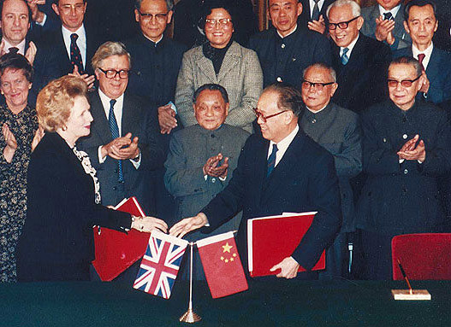
1987年
- 10月25日-11月1日，中国共产党第十三次全国代表大会在北京举行
北京：东经116°20’，北纬39°56’
10月25日-11月1日，中国共产党第十三次全国代表大会在北京举行。会议的中心议题是进一步加快和深化改革。邓小平主持大会开幕式，赵紫阳作题为《沿着有中国特色的社会主义道路前进》的报告。报告阐明中国正处在社会主义初级阶段，规定了党在这个阶段的基本路线，即“领导和团结全国各族人民，以经济建设为中心，坚持四项基本原则，坚持改革开放，自力更生，艰苦创业，为把我国建设成为富强、民主、文明的社会主义现代化强国而奋斗”。根据我国国情和邓小平的设计，报告提出分三步走的经济发展战略部署。关于经济体制改革，报告提出，要围绕转变企业经营机制这个中心环节，分阶段地进行计划、投资、物资、财政、金融、外贸等方面体制的配套改革，加快建立和培育社会主义市场体系，逐步建立起有计划商品经济新体制的基本框架。新的经济运行机制，从总体上来说应当是“国家调节市场，市场引导企业”的机制。十一届三中全会以来，我们党在对社会主义再认识的过程中，在哲学、政治经济学和科学社会主义等方面，发挥和发展了一系列科学理论观点。这些观点，构成了建设有中国特色的社会主义理论的轮廓，初步回答了我国社会主义建设的阶段、任务、动力、条件、布局和国际环境等基本问题。
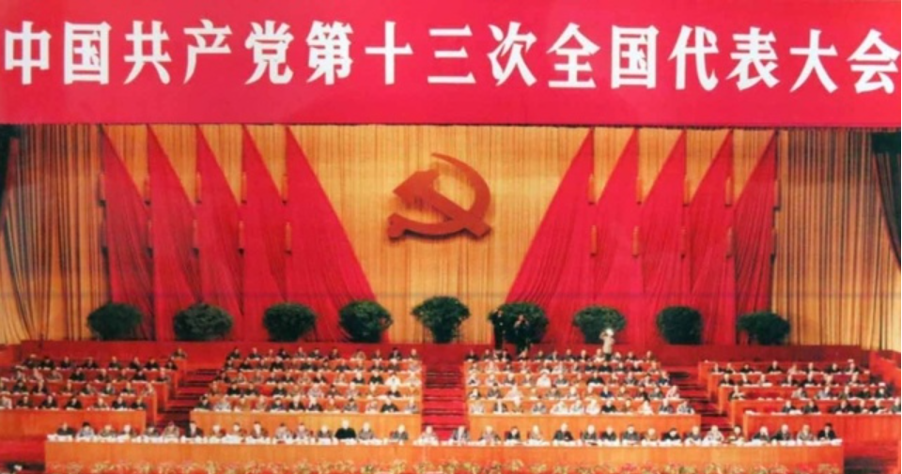
- ３月２６日，中国和葡萄牙两国政府关于澳门问题的联合声明在北京草签
北京：东经116°20’，北纬39°56’
３月２６日，中国和葡萄牙两国政府关于澳门问题的联合声明在北京草签。联合声明宣布：中国政府将于１９９９年１２月２０日对澳门恢复行使主权。４月１３日，中葡两国总理分别代表各自政府正式签署了中葡关于澳门问题的联合声明。
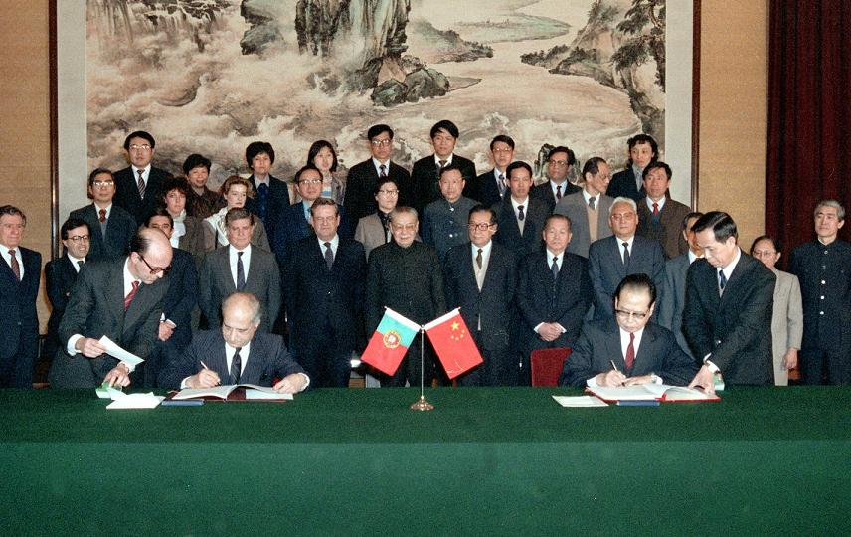
1988年
- 1988年4月13日，海南省和海南经济特区同时成立
海南省：取范围中间（东经109°50’，北纬19°10’）
海南经济特区，是中国七个（海南、深圳、厦门、珠海、汕头、喀什、霍尔果斯）经济特区中唯一的省级经济特区。海南经济特区的范围为海南本岛。
海南省的行政区域包括海南岛和西沙群岛、南沙群岛、中沙群岛的岛礁及其海域，是中国面积第二大的岛。全省陆地（主要包括海南岛和西沙、南沙、中沙群岛）总面积3.54万平方公里（其中海南岛陆地面积3.39万平方公里），海域面积约200万平方公里。1988年4月13日，海南省和海南经济特区同时成立。
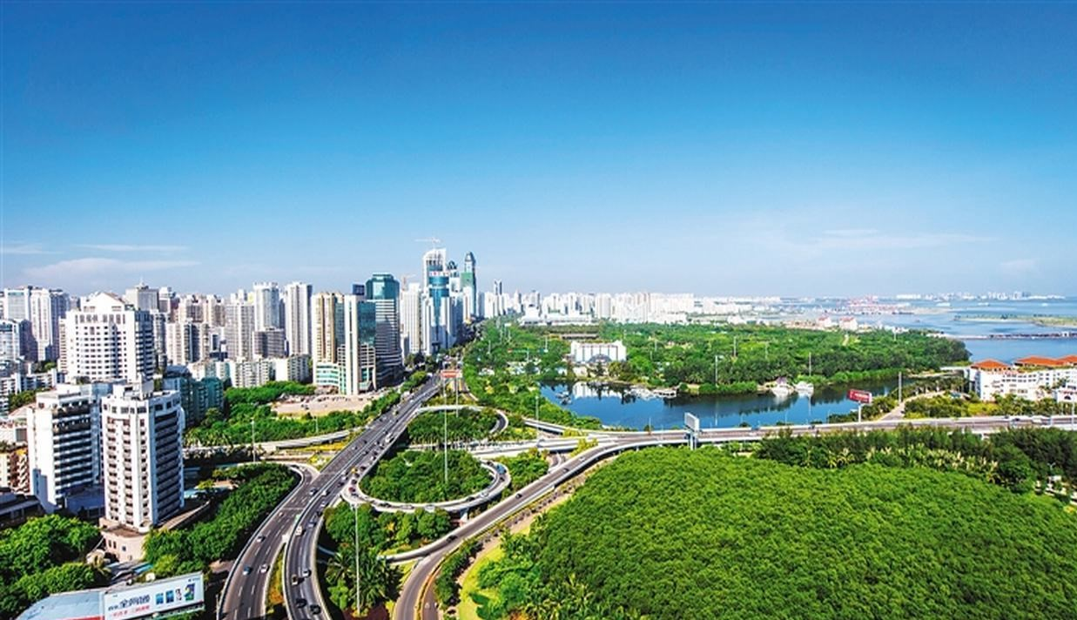
1989年
- １１月６日－９日，中共十三届五中全会在北京召开
北京：东经116°20’，北纬39°56’
１１月６日－９日，中共十三届五中全会在北京召开。全会审议并通过了《中共中央关于进一步治理整顿和深化改革的决定》。全会认为，继续坚定不移地执行治理整顿和深化改革的方针，是克服当前经济困难，实现国民经济持续、稳定、协调发展的根本途径。全会决定，包括１９８９年在内，用三年或者更长一点时间，基本完成治理整顿任务。全会讨论并通过了《中国共产党十三届五中全会关于同意邓小平同志辞去中共中央军事委员会主席职务的决定》。全会认为，邓小平同志从党和国家的根本利益出发，在自己身体还健康的时候辞去现任职务，实现他多年来一再提出的从领导岗位上完全退下来的夙愿，表现了一个无产阶级革命家的广阔胸怀。与会全体同志对他身体力行地为废除干部领导职务终身制作出的表率，表示崇高的敬意。全会在充分酝酿的基础上，决定江泽民为中共中央军事委员会主席，杨尚昆为第一副主席，刘华清为副主席，杨白冰为秘书长；并决定增补杨白冰为中共中央书记处书记。
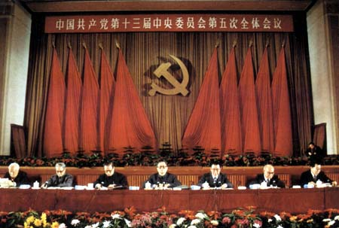
1990年
- 上海证券交易所成立
上海：东经121°32’，北纬31°16’
１１月２６日，上海证券交易所正式成立。这是改革开放以来中国大陆开业的第一家证券交易所。开市当天，来自上海、山东、江西、安徽、浙江、海南、辽宁等地的25家证券经营机构成为交易所会员，分专业经纪商、专业自营商、监管经纪商和自营商几种。交易所采用现贷交易方式，不搞期货交易，开业初期以债券包括国债、企业债券和金融债券交易为主，同时进行股票交易，以后逐步过渡到债券和股票交易并重。
